Министерство науки и высшего образования Российской Федерации

федеральное государственное бюджетное образовательное учреждение высшего образования

«Российский экономический университет имени Г.В. Плеханова»

**МОСКОВСКИЙ ПРИБОРОСТРОИТЕЛЬНЫЙ ТЕХНИКУМ**

специальность 09.02.07 «Информационные системы и программирование»

Квалификация: Программист

ПРАКТИЧЕСКАЯ РАБОТА №1

ПО ОП.04 «Основы алгоритмизации и программирования»

|  |  |
| --- | --- |
| Выполнил студент  группы П50-1-22  Нишенко Н.Н. | Проверил преподаватель  _________Т.Д. Артамонова  «___» _________ 2023 года |

Москва 2023

Цель: написать код для инженерного калькулятора. Необходимо провести такие операции как сложение,  
вычитание, умножение, деление, возведения в степень, квадратный корень, факториал, синус, косинус, тангенс. Также для некоторых операций необходимо учесть возможные варианты, например, деление на 0. Еще необходимо сделать проверки ввода чисел, символов и строк, чтобы при выполнении программы не было ошибок, если user ввел не, то значение.

Ход работы: были добавлены функции: сложение,  
вычитание, умножение, деление, возведения в степень, квадратный корень, факториал, синус, косинус, тангенс

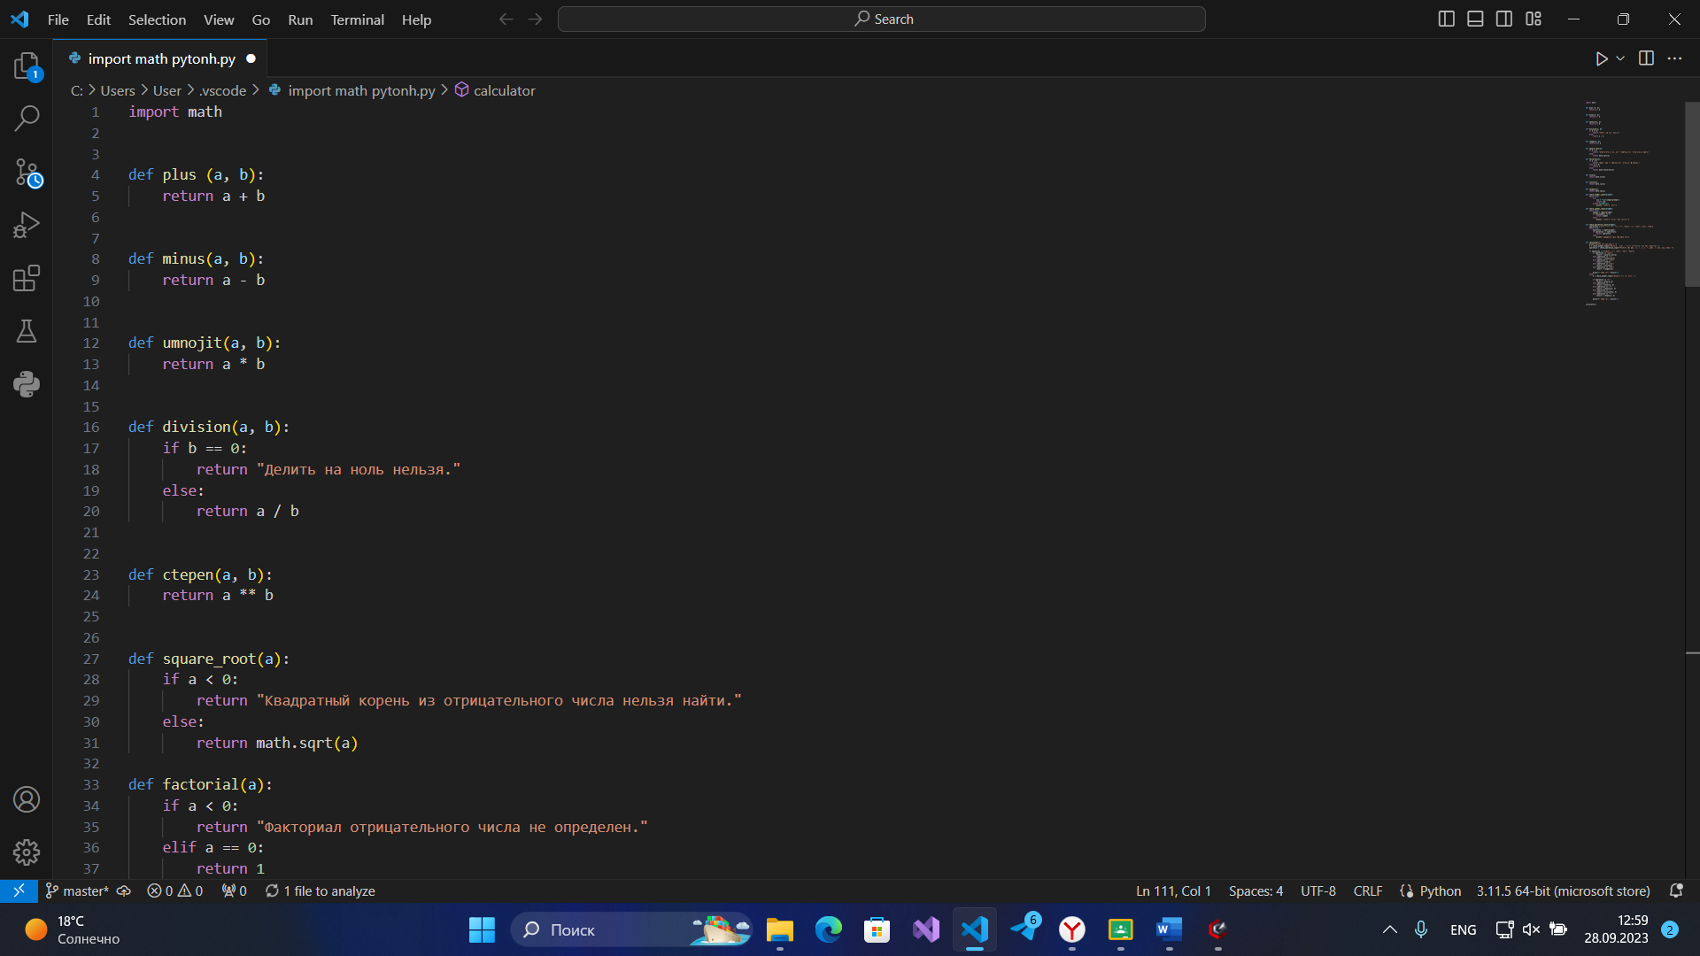

*(сложение, вычитание, умножение, деление, квадратный корень, факториал)*

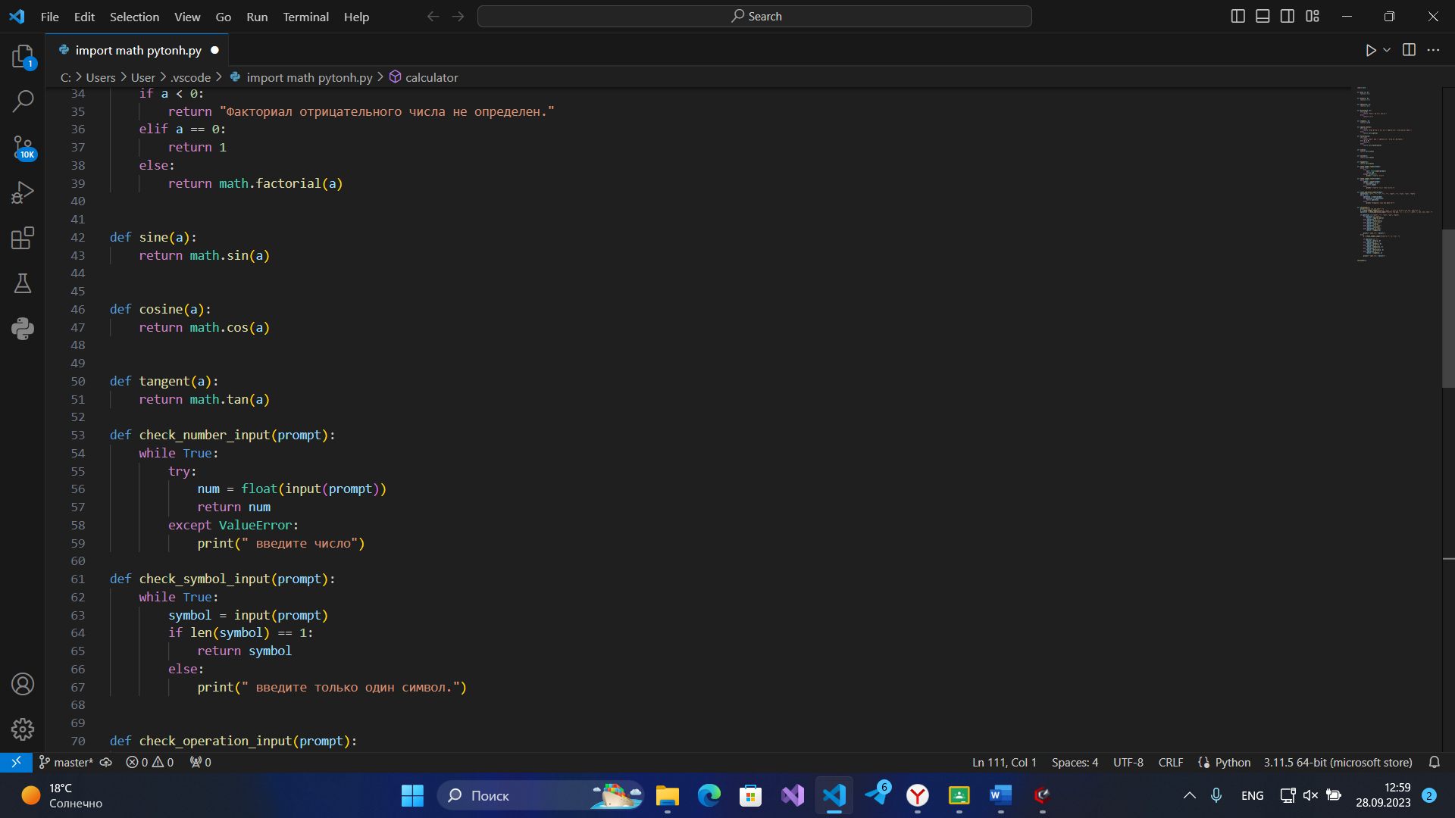

(синус, косинус, тангенс)

Написан код для проверки данных:

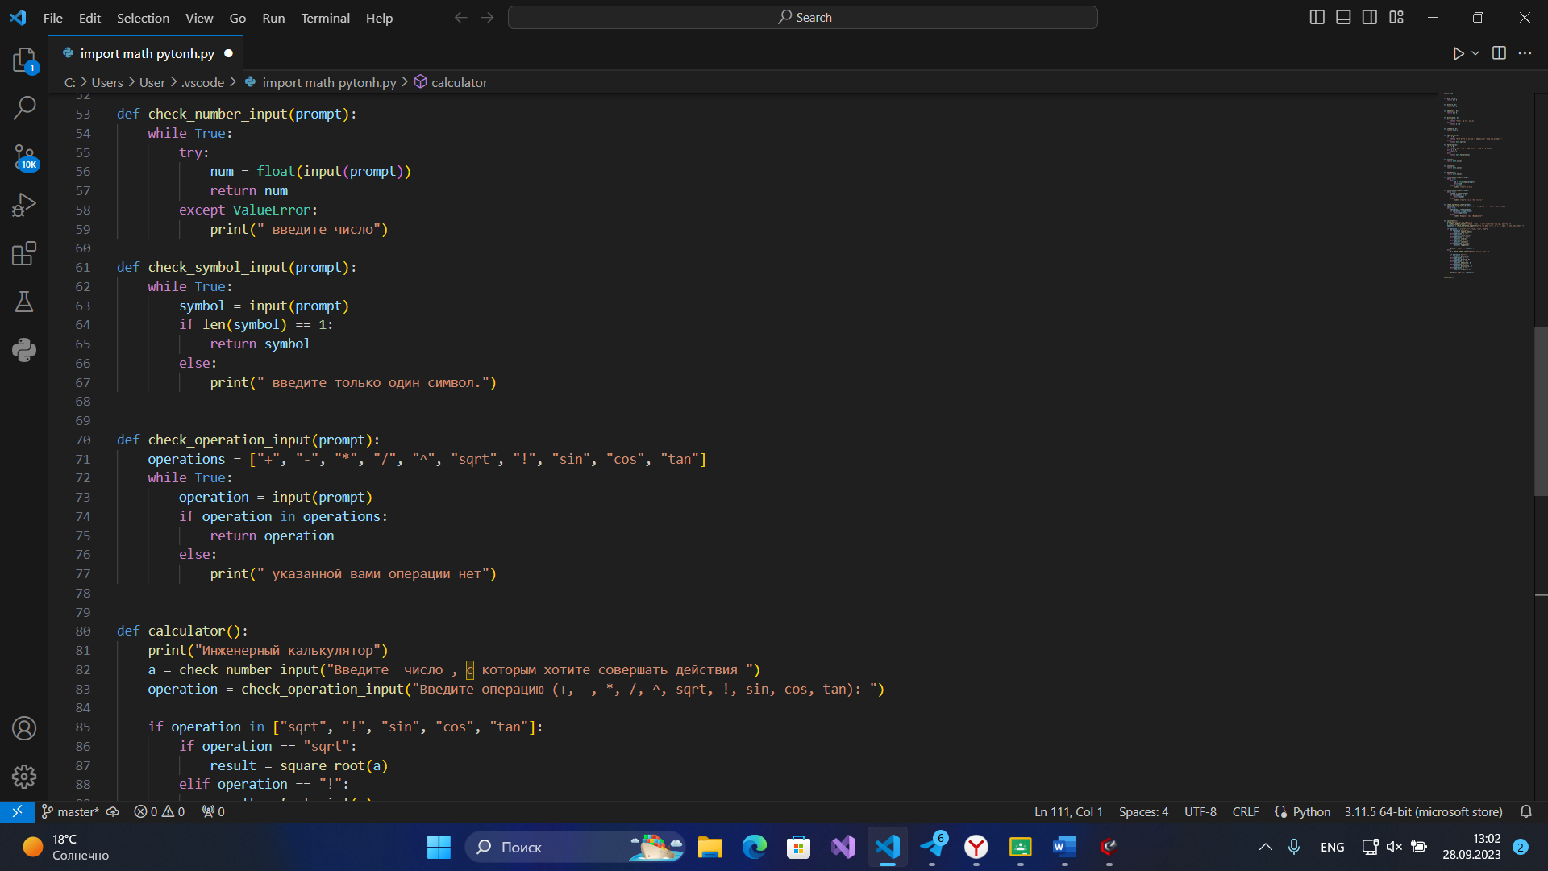

Код для удобного пользования калькулятором (нужно ввести операцию, которую хотите произвести).

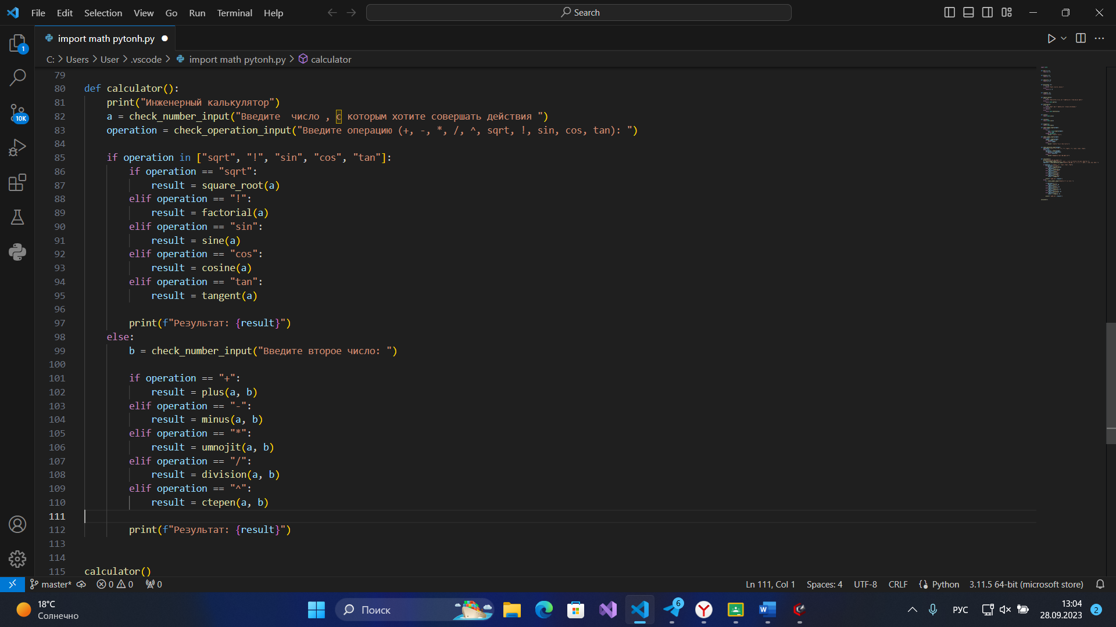

Вывод: в работе был написан код для инженерного калькулятора. Были произведены операции такие как сложение,  
вычитание, умножение, деление, возведения в степень, квадратный корень, факториал, синус, косинус, тангенс. Также для некоторых операций были учтены возможные условия, например, деление на 0. Так же была сделана проверка ввода чисел, символов и строк, чтобы при выполнении программы не было ошибок, если user ввел не, то значение